Fiche Technique

SCÈNE

Dimensions à prévoir : minimum de 6 m de large x 4 m de profondeur surélevée au minimum de 40 cm par rapport au public.
Une toile décorative de 5m x 2,50m pourra être accrochée en fonds de scène. Prévoir les éléments de suspension correspondant.

LOGE – CATERING - REPAS
Prévoir une loge fermant à clé, avec portants et cintres pour stocker habits et housses d’instruments, avec toilettes à proximité.
Un catering sera servi à l’accueil des musiciens (boissons chaudes et froides : café, eau, jus de fruits, bières, petits gâteaux, fruits de saison…).
Le repas devra être chaud et équilibré (viande ou poisson / légumes / féculents-riz-pates / laitage / fruits…) si possible de provenance locale, accompagné de boissons usuelles (eau / vin / bière / café).

INSTALLATION, BALANCE & ÉCLAIRAGE
La durée d’installation + balance à prévoir est d’environ 2 heures.
Dans le cas où le concert serait sonorisé, le matériel correspondant devra être déjà installé à l’arrivée des musiciens afin d’éviter l’encombrement sur scène et les pertes de temps. La durée à prévoir pour les réglages sera dans ce cas d’environ 1 heure.
L’éclairage en soirée devra prévoir au minimum 2 ambiances en façade (1 : jaune-orange-rouge / 2 : ambiance bleutée) et quelques contre-éclairages.

PIANO
L’organisateur un piano acoustique, si possible à queue (ce qui permet de projeter le son vers l’avant tout en montrant les mains du pianiste).
Il devra être de bonne facture, les tampons en bon état. Il sera installé sur place avant l’arrivée des musiciens et accordé le jour même.

SONORISATION
L’orchestre est composé de 7 musiciens :
- Vibraphone
- Saxophone / Flute / Clarinette
- Trombone / Présentation
- Guitare électrique
- Piano acoustique
- Contrebasse / Chant
- Batterie
L’idéal est une écoute en acoustique. Dans ce cas nous limitons la sonorisation proposée ci-dessous au chant et à la présentation (2 micros). Dans ce cas le vibraphone, les cuivres et le piano jouent en acoustique, et la contrebasse et la guitare sur leur amplification propre.
Dans les autres cas (grosse jauge, acoustique difficile) nous proposons la sonorisation suivante :

Scènes sonorisées :
Les amplis de guitare et contrebasse peuvent être amenés par les musiciens de même que certains micros spéciaux (cf. avec *).

Instrument | Caractéristique et Micro | Pied | Obs
Sono | A minima 2x100w de bonne qualité
Chant | 1 micro type Shure Beta 87 ou Beta 58 | 1 grand pied
Présentation | 1 micro type Shure SM58 (à côté du tromboniste). Ce peut être le même que celui du chant… | 1 grand pied
Vibraphone | 1 couple de micros type Neuman KM 184 | 2 grands pieds
Sax / flute / clarinette | 1 micro type Beyerdynamique M88* | 1 grand pied | Peut être fourni par le musicien
Trombone / Tuba | Micro type Sennheiser 521* (ou Beyer M88 ou similaire …) | 1 grand pied | Peut être fourni par le musicien
Guitare rythmique | Reprise ampli par micro type Sennheiser 609 (sinon Shure SM57) | 1 petit pied
Piano acoustique | 1 couple de micros type AKG 414 | 2 grands pieds ou pinces | Le piano, doit être accordé le jour même.
Contrebasse | Reprise sortie ampli par micro ou par D.I.  (le contrebassiste dispose d’un ampli avec DI intégrée) | 1 petit pied
Batterie | Pas de sonorisation pour petites jauges. Sinon reprise d’ensemble type :  2 statiques type overhead (AKG C414, Neumann KM 184, Shure ...)  => Optionnel : 1 micro Caisse Claire (Shure SM57), 1 micro Charley (Neumann KM 184) et 1 micro Grosse Caisse (Shure Beta 52) | 2 grands pieds  => Optionnel : 3 petits pieds

Retours de scène :
Prévoir si possible :
- 6 retours en "bains de pied" (3 devant / 3 derrière)
Nota : en général le pianiste préfère jouer sans retour
- Un technicien professionnel :
Consigne pour le son : Tous les autres instruments doivent être à peu près à niveau égal, les solistes légèrement devant. La rythmique reste légèrement derrière (gros son basse / batterie devant interdit !).

Plan de scène
Estrade 6m x 4m x 0,40m
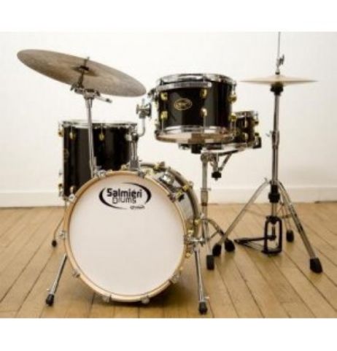
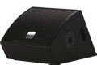
Estrade 2m x 2m x 0,40m (optionnel)

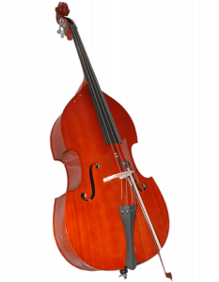
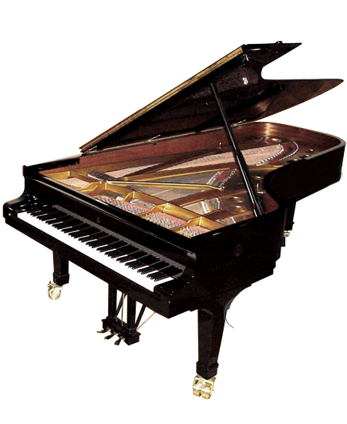
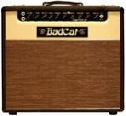
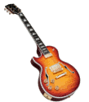

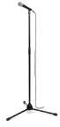
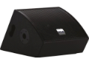
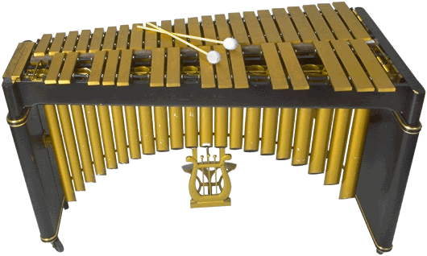
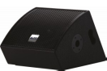
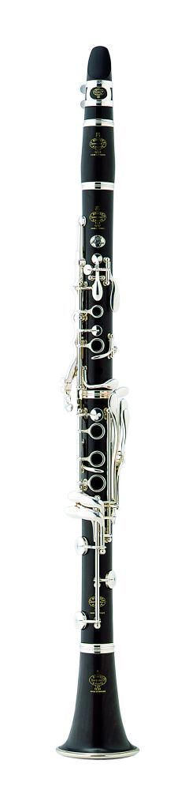
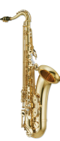
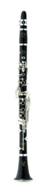
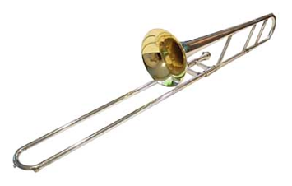

P U B L I C

Cette proposition reste adaptable aux moyens dont vous disposez …

